БЕЛОРУССКИЙ ГОСУДАРСТВЕННЫЙ УНИВЕРСИТЕТ

ИНФОРМАТИКИ И РАДИОЭЛЕКТРОНИКИ

Кафедра интеллектуальных информационных технологий

ОТЧЁТ  
по лабораторной работе №3  
по дисциплине

«СРЕДСТВА И МЕТОДЫ ЗАЩИТЫ ИНФОРАМЦИИ В ИНТЕЛЛЕКТУАЛЬНЫХ СИСТЕМАХ»

Выполнил студент гр. 121701

Липский Р. В.

Проверил

Сальников Д. А.

Минск 2023

# Шифрование изображений

Для зашифровки всех изображений воспользуемся программой EModes.exe и зашифруем предложенные изображения всеми возможными алгоритмами во всех возможных режимах:

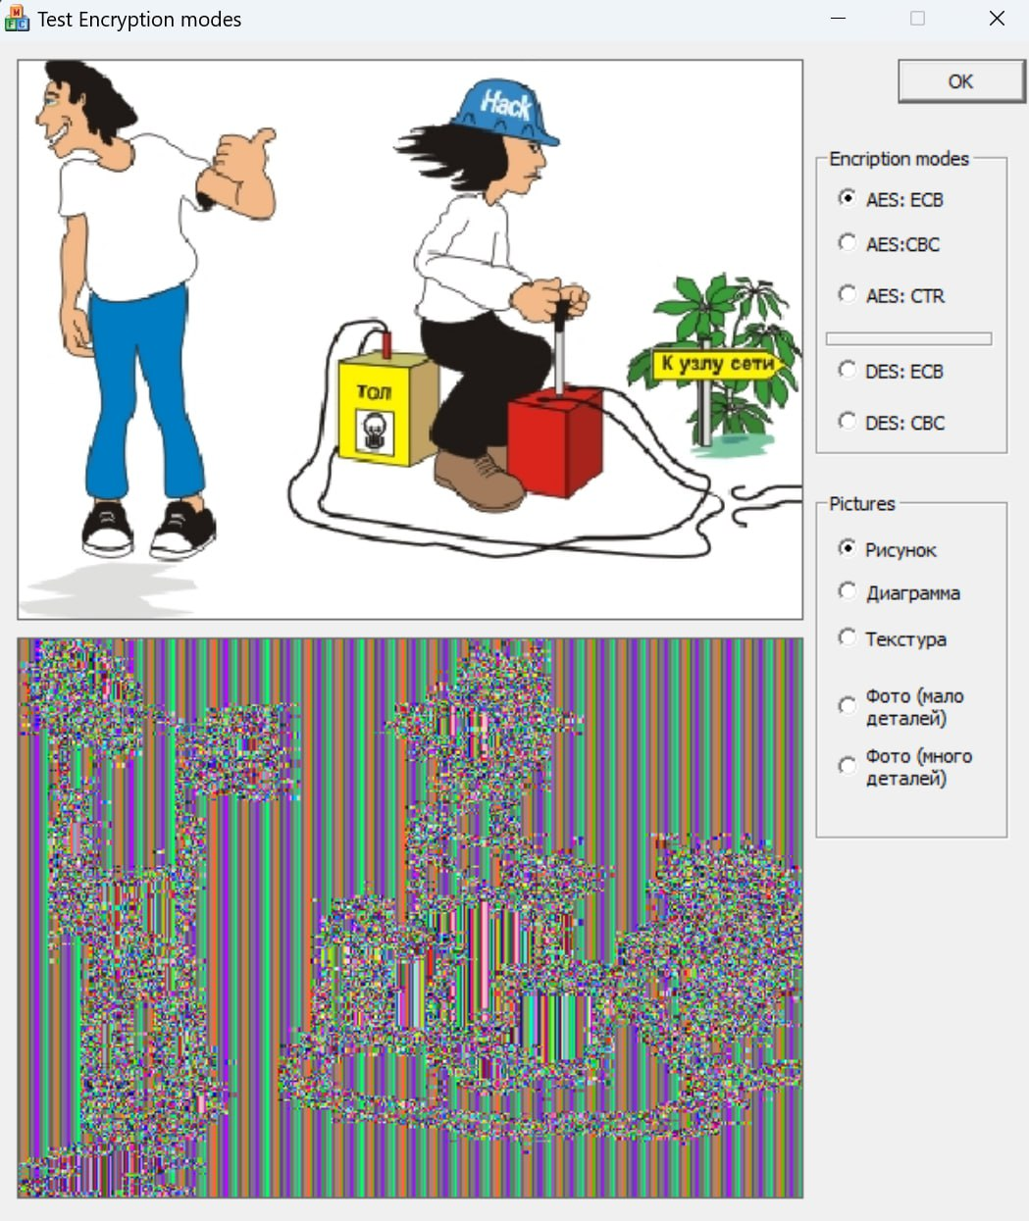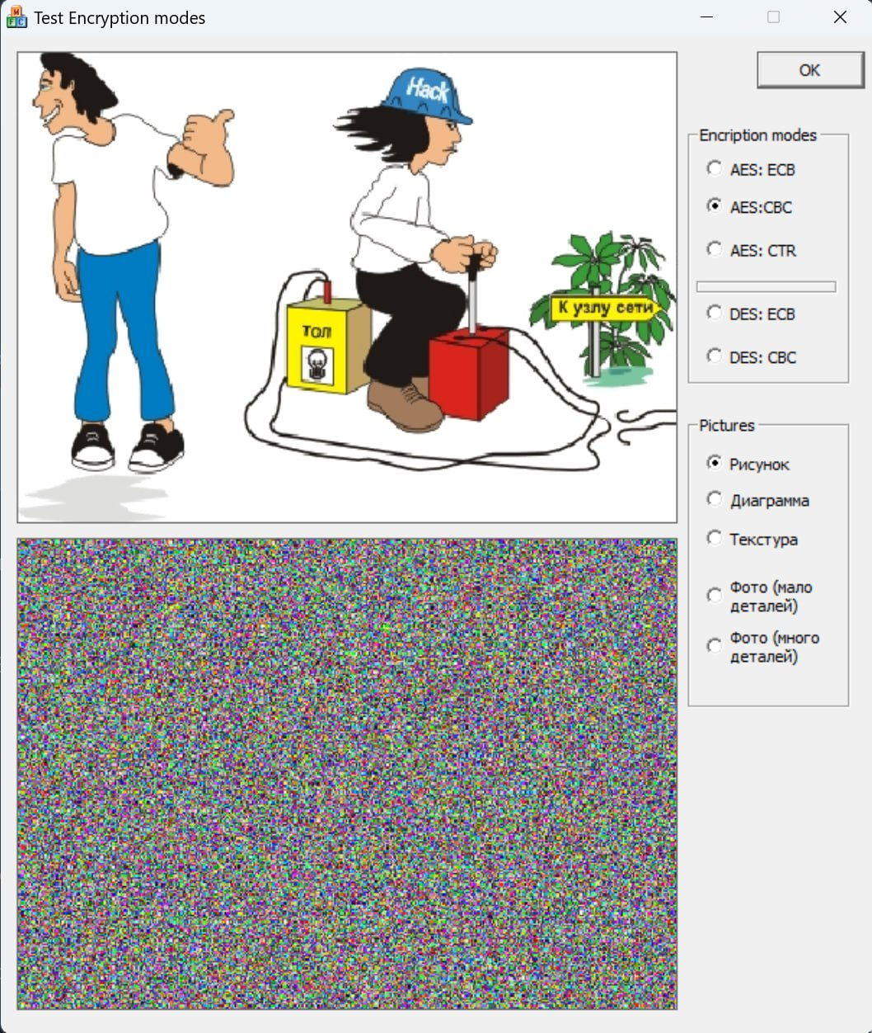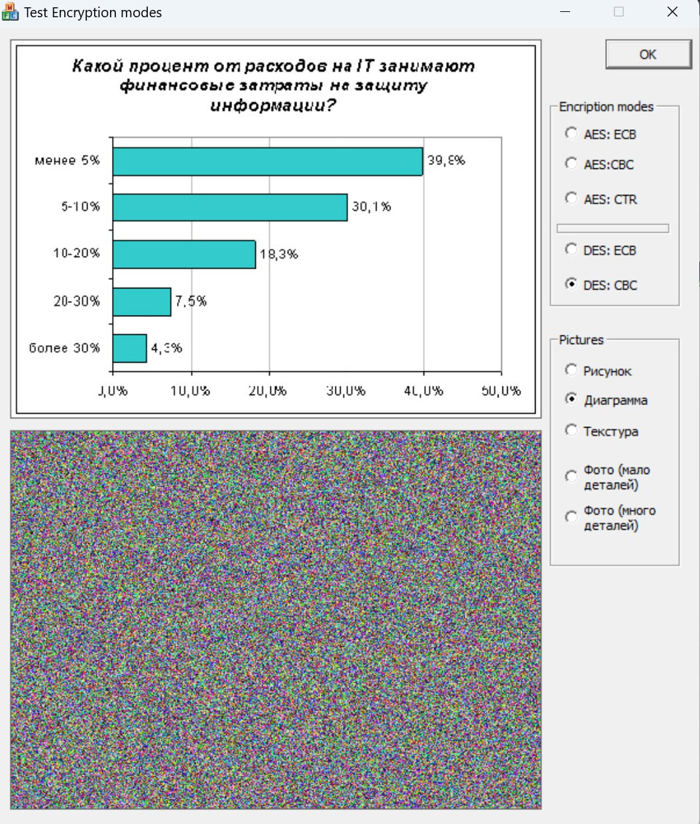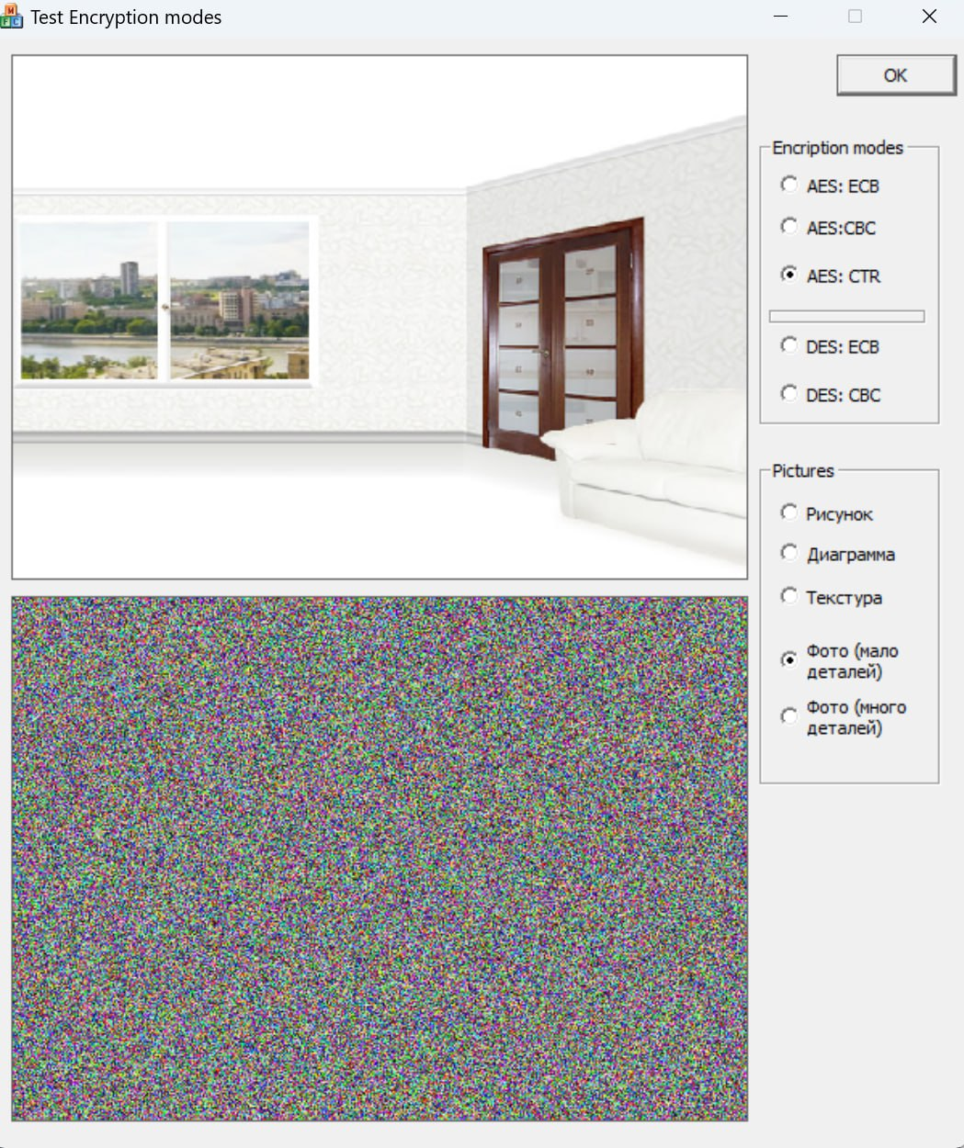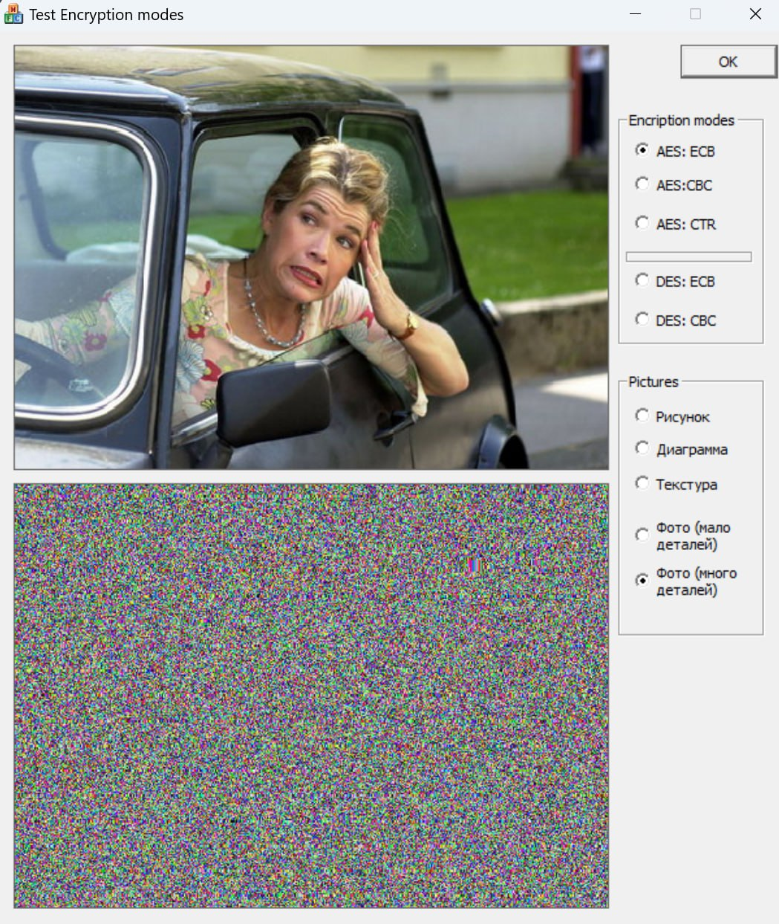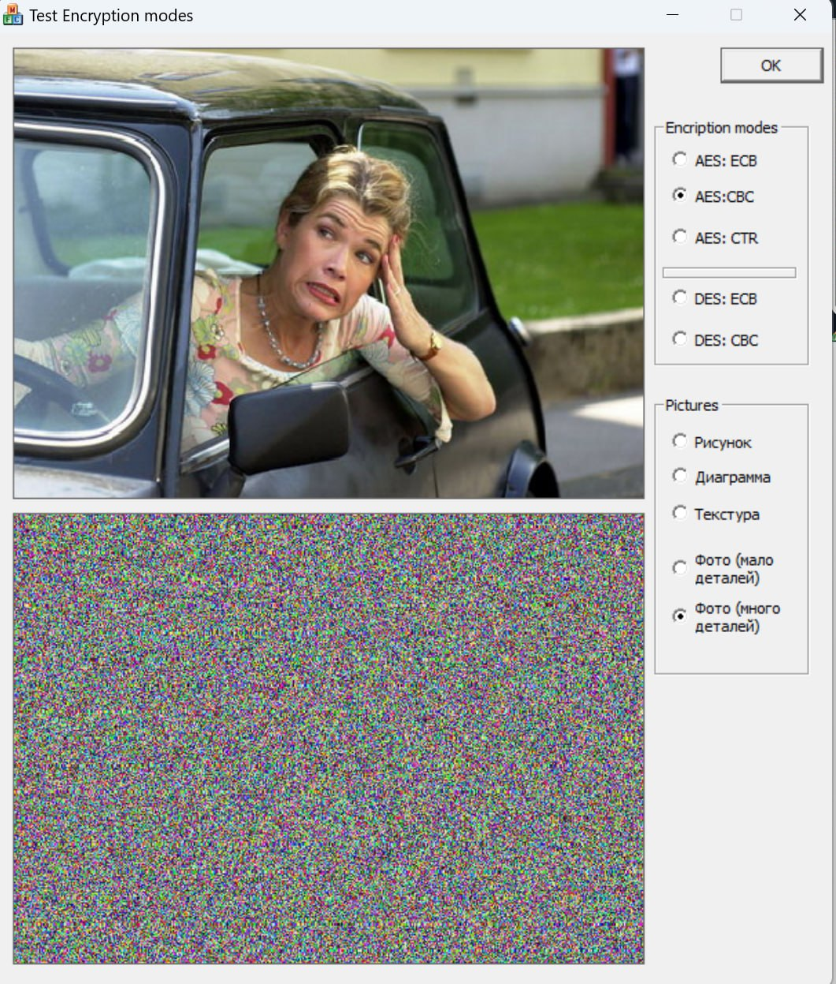

# Рекомендации по применению алгоритмов шифрования и их режимов

Рекомендации по выбору алгоритмов и режимов шифрования варьируются в зависимости от различных факторов, включая типы изображений, требования к безопасности и особенности их использования. Ниже приведены рекомендации для применения определенных алгоритмов и режимов шифрования в различных сценариях использования.

Компьютерный рисунок:

1. Рекомендуется использовать AES или DES в режиме ECB, если не требуется высокой степени безопасности. ECB подходит для простых графических данных.
2. Если необходимо повысить безопасность, рассмотрите использование AES в режиме CBC.

Диаграмма:

1. Для диаграмм, которые содержат важную конфиденциальную информацию, предпочтительнее использовать AES в режиме CBC или CTR. Эти режимы обеспечивают дополнительную безопасность.
2. Если информация не является конфиденциальной, ECB может быть приемлемым.

Текстура:

1. Текстуры могут содержать много деталей, и AES в режиме CBC или CTR предоставляет лучшую безопасность для таких изображений.
2. Использование ECB в данном случае может привести к плохой безопасности из-за возможности обнаружения паттернов в текстуре.

Фотография с небольшим количеством деталей:

1. Для фотографий с небольшим количеством деталей можно использовать AES в режиме ECB в случае, если безопасность не является критической.
2. Если есть конфиденциальные данные, рекомендуется AES в режиме CBC или CTR.

Фотография с большим количеством деталей:

1. Фотографии с большим количеством деталей обычно требуют более сильной защиты.
2. Используйте AES в режиме CBC или CTR для обеспечения высокой безопасности изображений с множеством деталей.

Размер блока шифра:

1. Размер блока шифра (128 бит для AES и 64 бита для DES) влияет на безопасность и производительность.
2. Больший размер блока шифра может обеспечить более высокую безопасность, но требует больше вычислительных ресурсов и может увеличить объем шифрованных данных.
3. Меньший размер блока шифра может быть быстрее, но менее безопасен.
4. Размер блока шифра следует выбирать с учетом требований к безопасности и производительности приложения.

# Влияние размера блока на результат шифрования

Размер блока шифра влияет на результат шифрования и имеет свои особенности:

**Безопасность:** Больший размер блока шифра в целом улучшает безопасность, так как он делает атаки перебора ключей более сложными. Криптографические алгоритмы, использующие большие блоки, могут обеспечить более надежную защиту данных.

**Производительность**: Однако больший размер блока шифра также означает больший объем данных, который требуется обработать. Это может сказаться на производительности, так как шифрование и дешифрование данных займет больше времени и ресурсов.

**Режимы шифрования:** Размер блока шифра также влияет на выбор режима шифрования. Например, режим ECB (Electronic Code Book) использует каждый блок данных независимо, и большой размер блока может привести к повторению одних и тех же шифрованных блоков в изображении, что увеличит вероятность обнаружения паттернов.

**Совместимость:** Размер блока шифра также может влиять на совместимость с другими системами и стандартами. Например, AES использует блоки размером 128 бит, что соответствует современным стандартам безопасности.

**Объем данных:** Если ваши данные имеют фиксированный размер блока, то размер блока шифра должен соответствовать этому размеру, чтобы избежать лишней нагрузки на обработку данных.